ZGODOVINA 6: petek, 17.4.2020
Začeli bomo obravnavati novo izbirno temo. Obravnavali bomo različne vrste družin.
Družina nekoč in družina danes se precej razlikujeta.
V učbeniku za zgodovin na str. 57 preberi citat Alenke Puhar. Danes ni več tako. Se strinjaš?

V zvezek napišete velik naslov (tako kot prvo temo v zvezku, čisto na začetku zvezka), čez celo stran.
NAČIN ŽIVLJENJA
Nato napiši v zvezek naslov današnje učne ure.
DRUŽINA V PRAZGODOVINI IN STAREM VEKU

Oglej si slike in za vsako sliko v zvezek napiši dve stvari, ki jih vidiš oz. ugotoviš.

1.slika:
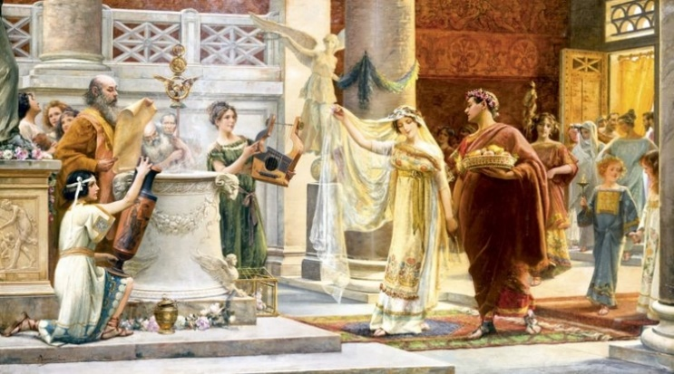

3-slika:
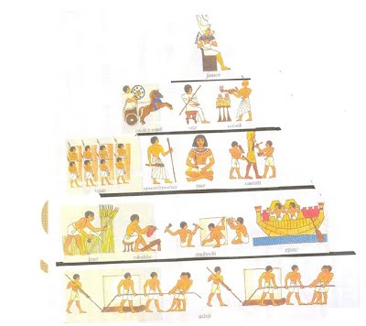

2. slika:
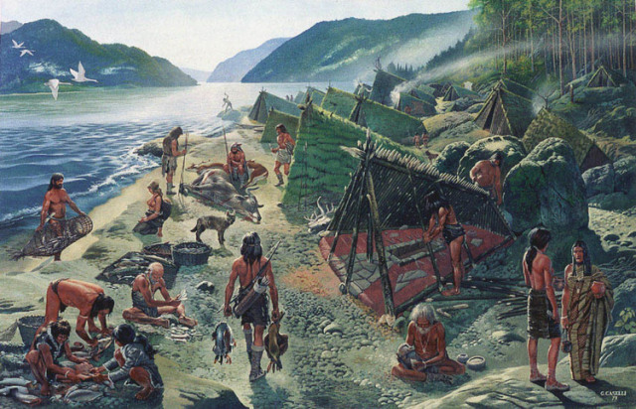

4. slika:
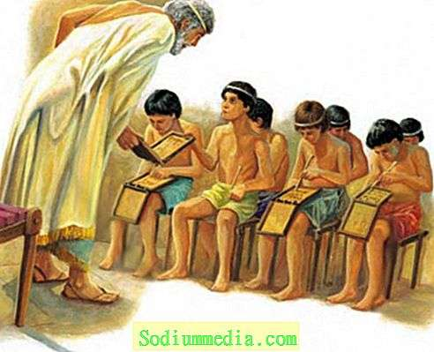
S pomočjo besedila v učbeniku na str. 58 – 61 odgovori na vprašanja in oblikuj tabelsko sliko.

- DRUŽINA V PRAZGODOVINI – PRVE SKUPNOSTI:
- Zakaj so se ljudje stalno naselili?
- Navedi razlike med moškimi in ženskimi deli v prazgodovini.

- DRUŽINA V STAREM EGIPTU
- Kakšna je bila družina v starem Egiptu (moški, ženska)?
- Kako se je kazala razlika med otroki iz bogatejših in revnejših družin?

- DRUŽINA V STARI GRČIJI
- Kakšne pravice in dolžnosti so imeli moški v stari Grčiji?
- Kakšne pravice in dolžnosti so imele ženske v stari Grčiji?
- Kakšna je bila špartanska vzgoja?

- RIMSKA DRUŽINA
- Kakšno vlogo je imel oče v rimski družini?
- Kakšno vlogo je imela ženska v rimski družini? Ali se njena vloga razlikuje od vloge ženske v stari Grčiji?
- Kako je potekalo šolanje rimskih otrok?

ZA KONEC: Še enkrat poglej slike. K vsaki sliki napiši, kateri tip družine je.
- VRSTE DRUŽIN V PRAZGODOVINI IN STAREM VEKU
- slika:
- slika:
- slika:
- slika:

